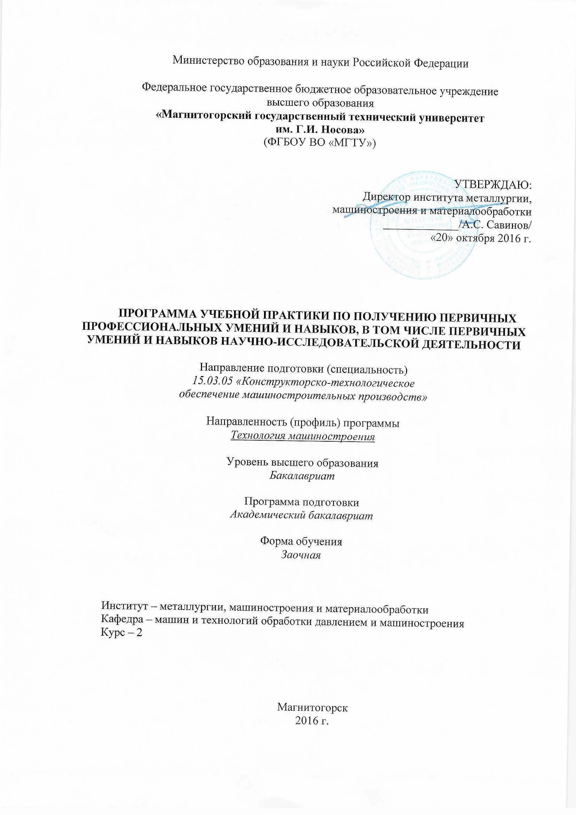

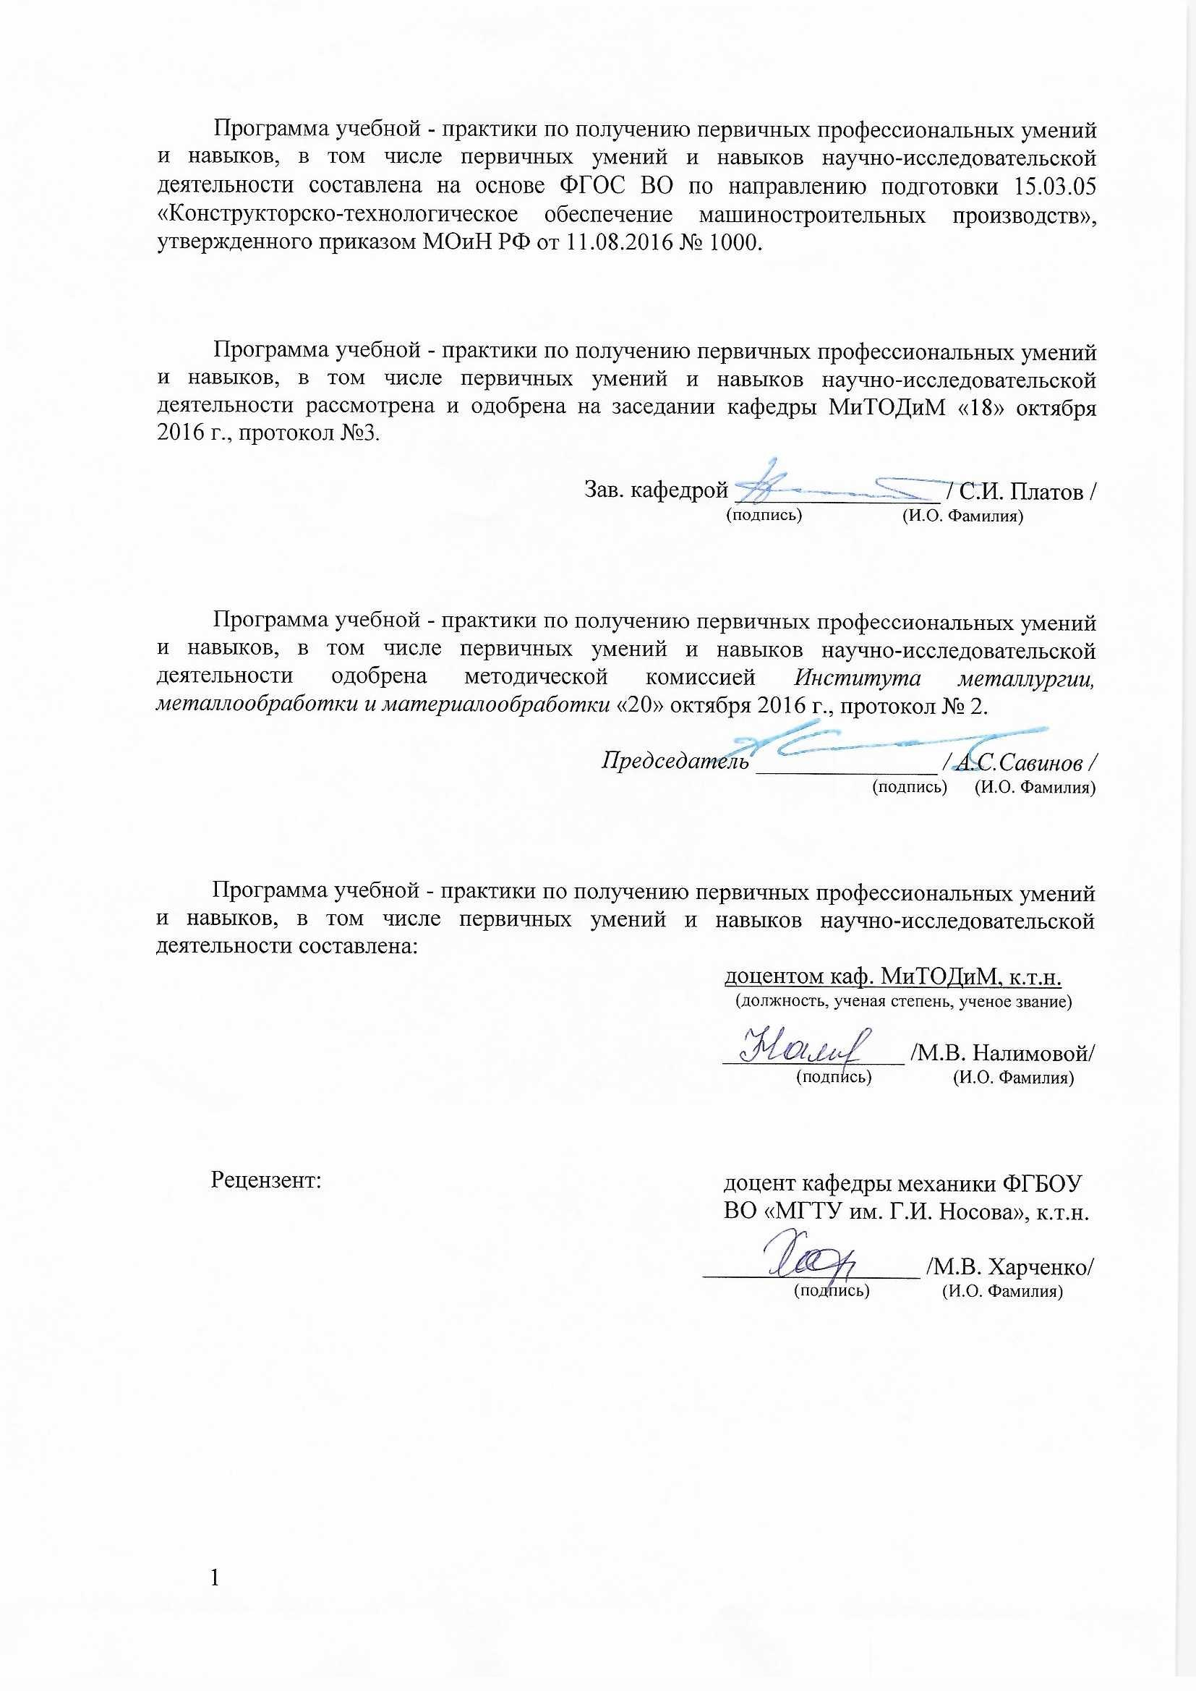

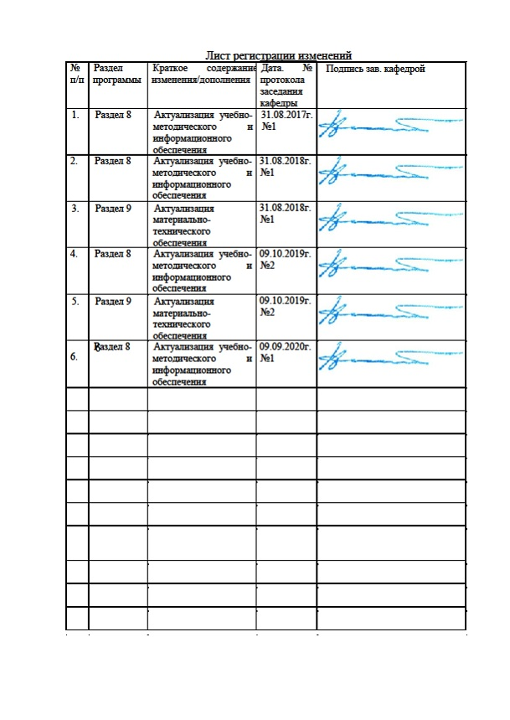

## 1 Цели учебной – практики по получению первичных профессиональных умений и навыков, в том числе первичных умений и навыков научно-исследовательской деятельности

Целями учебной - практики по получению первичных профессиональных умений и навыков, в том числе первичных умений и навыков научно-исследовательской деятельности по направлению подготовки 15.03.05 Конструкторско-технологическое обеспечение машиностроительных производств являются: ознакомление с видами механической обработки поверхностей деталей, техническим оснащением лаборатории резания ФГБОУ ВО «МГТУ им. Г.И. Носова» и методику проведения экспериментов, обработки и анализа результатов, описания выполнения научных исследований.

## 2 Задачи учебной – практики по получению первичных профессиональных умений и навыков, в том числе первичных умений и навыков научно-исследовательской деятельности

Задачами учебной – практики по получению первичных профессиональных умений и навыков, в том числе первичных умений и навыков научно-исследовательской деятельности являются:

- ознакомление со следующими видами механической обработки деталей: точение, растачивание, сверление, фрезерование, строгание, долбление, зубонарезание, резьбонарезание, протягивание, шлифование, шабрение, суперфиниширование, хонингование.

- ознакомление с техническим оснащением лаборатории резания ФГБОУ ВО «МГТУ им. Г.И. Носова» (станки, зажимные приспособления, режущие и измерительные инструменты).

## 3 Место учебной – практики по получению первичных профессиональных умений и навыков, в том числе первичных умений и навыков научно-исследовательской деятельности в структуре образовательной программы

Учебная – практика по получению первичных профессиональных умений и навыков, в том числе первичных умений и навыков научно-исследовательской деятельности входит во второй блок образовательной программы и проходит на 1 курсе. Она базируется на знаниях, полученных студентами в школе или колледже.

Учебная практика предшествует изучению специальных дисциплин:

Основы технологии машиностpоения (все разделы);

Материаловедение (классификация и свойства материалов применяемых в машиностроении);

Теория резания материалов (характеристика режимов резания);

Режущий инструмент (типы режущих инструментов и их выбора, инструментальные материалы и их выбор);

Пpоизводство заготовок (виды и способы получения заготовок);

Оборудование машиностроительных производств (виды и назначение оборудования);

Методы обеспечения качества в машиностроении (виды и средства контроля в машиностроении).

**4 Место проведения учебной – практики по получению первичных профессиональных умений и навыков, в том числе первичных умений и навыков научно-исследовательской деятельности**

Учебная – практика по получению первичных профессиональных умений и навыков, в том числе первичных умений и навыков научно-исследовательской деятельности проводится на базе лаборатории резания и сварочных процессов кафедры машин и технологий обработки давлением и машиностроения ФГБОУ ВО «МГТУ».

Способ проведения практики*:* стационарная. Практика осуществляется дискретно.

## 5 Компетенции обучающегося, формируемые в результате прохождения учебной – практики по получению первичных профессиональных умений и навыков, в том числе первичных умений и навыков научно-исследовательской деятельности*,* и планируемые результаты

В результате прохождения данной практики у обучающего должны быть сформированы следующие компетенции:

|  |  |  |
| --- | --- | --- |
| Структурный элемент  компетенции | | Планируемые результаты обучения |
| **Код и содержание компетенции ОК-5:** способность к самоорганизации и самообразованию | | |
| Знать | цели и задачи практики и пути их достижения | |
| Уметь | организовать работу по получению информации, ознакомлению с методами механической обработки и техническим оснащением лаборатории. | |
| Владеть | навыкамиорганизации работы по получению информации, ознакомлению с методами механической обработки и техническим оснащением лаборатории. | |
| **Код и содержание компетенции ПК-1:** способность применять способы рационального использования необходимых видов ресурсов в машиностроительных производствах, выбирать основные и вспомогательные материалы для изготовления их изделий, способы реализации основных технологических процессов, аналитические и численные методы при разработке их математических моделей, а также современные методы разработки малоотходных, энергосберегающих и экологически чистых машиностроительных технологий | | |
| Знать | | - методы механической обработки;  - материалы и заготовки для изделий машиностроения; |
| Уметь | | - выбирать материалы, заготовки и методы механической обработки |
| Владеть | | навыками выбора материалов, заготовок и методов механической обработки |
| **Код и содержание компетенции ПК-10:** способность к пополнению знаний за счет научно-технической информации отечественного и зарубежного опыта по направлению исследования в области разработки, эксплуатации, автоматизации и реорганизации машиностроительных производств | | |
| Знать | | пути и возможности пополнения знаний за счет научно-технической информации отечественного и зарубежного опыта по направлению исследования в области разработки, эксплуатации, автоматизации и реорганизации машиностроительных производств |
| Уметь | | пользоваться методами поиска информации для пополнения знаний за счет научно-технической информации отечественного и зарубежного опыта по направлению исследования в области разработки, эксплуатации, автоматизации и реорганизации машиностроительных производств |
| Владеть | | навыками поиска информации для пополнения знаний за счет научно-технической информации отечественного и зарубежного опыта по направлению исследования в области разработки, эксплуатации, автоматизации и реорганизации машиностроительных производств |
| **Код и содержание компетенции ПК-13:** способность проводить эксперименты по заданным методикам, обрабатывать и анализировать результаты, описывать выполнение научных исследований, готовить данные для составления научных обзоров и публикаций | | |
| Знать | | методику проведения экспериментов, обработки и анализа результатов, описания выполнения научных исследований, а также составление научных обзоров и публикаций |
| Уметь | | проводить эксперименты, обрабатывать и анализировать результаты, описывать выполнение научных исследований, а также составлять научные обзоры и публикации |
| Владеть | | навыками проведения экспериментов, обработки и анализа результатов, описания выполнения научных исследований, а также составление научных обзоров и публикаций |
| **Код и содержание компетенции ПК-14:** способность выполнять работы по составлению научных отчетов, внедрению результатов исследований и разработок в практику машиностроительных производств | | |
| Знать | | требования к составлению научных отчетов, внедрению результатов исследований и разработок в практику машиностроительных производств |
| Уметь | | составлять научные отчеты, внедрять результаты исследований и разработок в практику машиностроительных производств |
| Владеть | | навыками составления научных отчетов, внедрения результатов исследований и разработок в практику машиностроительных производств |
| **Код и содержание компетенции ПК-15:** способность организовывать повышение квалификации и тренинга сотрудников подразделений машиностроительных производств | | |
| Знать | | принципы организации повышения квалификации сотрудников подразделений машиностроительных производств |
| Уметь | | планировать организацию повышения квалификации сотрудников подразделений машиностроительных производств |
| Владеть | | навыками планирования организации повышения квалификации сотрудников подразделений машиностроительных производств |
| **Код и содержание компетенции ПК-16:** способность осваивать на практике и совершенствовать технологии, системы и средства машиностроительных производств, участвовать в разработке и внедрении оптимальных технологий изготовления машиностроительных изделий, выполнять мероприятия по выбору и эффективному использованию материалов, оборудования, инструментов, технологической оснастки, средств диагностики, автоматизации, алгоритмов и программ выбора и расчетов параметров технологических процессов для их реализации | | |
| Знать | | технологии, системы и средства машиностроительных производств, выбор и эффективное использование материалов, оборудования, инструментов, технологической оснастки, средств диагностики, автоматизации, алгоритмов и программ выбора и расчетов параметров технологических процессов для их реализации |
| Уметь | | выбирать технологии, системы и средства машиностроительных производств, использовать материалы, оборудования, инструменты, технологическую оснастку, рассчитывать параметры технологических процессов |
| Владеть | | навыками выбора технологий, систем и средств машиностроительных производств, использования материалов, оборудования, инструментов, технологической оснастки, расчета параметров технологических процессов |
| **Код и содержание компетенции ПК-18:** способность участвовать в разработке программ и методик контроля и испытания машиностроительных изделий, средств технологического оснащения, диагностики, автоматизации и управления, осуществлять метрологическую поверку средств измерения основных показателей качества выпускаемой продукции, в оценке ее брака и анализе причин его возникновения, разработке мероприятий по его предупреждению и устранению | | |
| Знать | | программы и методики контроля и испытания машиностроительных изделий, средства технологического оснащения, диагностики, автоматизации и управления, методику поверки средств измерений основных показателей качества выпускаемой продукции |
| Уметь | | применять методику контроля и испытания машиностроительных изделий, средства технологического оснащения, диагностики, автоматизации и управления, методику поверки средств измерений основных показателей качества выпускаемой продукции |
| Владеть | | навыками применения методик контроля и испытания машиностроительных изделий, средства технологического оснащения, диагностики, автоматизации и управления, методик поверки средств измерений основных показателей качества выпускаемой продукции |

## 6 Структура и содержание учебной – практики по получению первичных профессиональных умений и навыков, в том числе первичных умений и навыков научно-исследовательской деятельности*,* и планируемые результаты

|  |  |  |  |  |  |
| --- | --- | --- | --- | --- | --- |
| Общая трудоемкость практики/НИР составляет 3 зачетных единиц 108 акад. часов, в том числе:  – контактная работа – 0,2 акад. часов:  – самостоятельная работа – 103,9 акад. часов;  - в форме практической подготовки – 108 акад. часов. | | | | |  |
| №  п/п | Разделы (этапы) и содержание практики | Семестр | Виды работ на практике,  включая самостоятельную работу | Код компетенции |
| 1. | Организация практики | 2 | Подготовка нормативных документов необходимых для прохождения практики. | ПК-1 |
| 2. | Подготовительный этап, включающий инструктаж по технике безопасности | 2 | Оформление документов, инструктаж по технике безопасности в лаборатории | ОК-5 |
| 3. | Защита отчета | 2 | Защита отчета | ПК-1 |

# **7 Оценочные средства для проведения промежуточной аттестации по** учебной – практике по получению первичных профессиональных умений и навыков, в том числе первичных умений и навыков научно-исследовательской деятельности

Вид аттестации по итогам практики – зачет с оценкой, который проводится в форме отчета.

В процессе прохождения практики студент получает инструктаж по технике безопасности и знакомится с оборудованием, оснасткой, контрольно-измерительными приборами, с использованием которых планируется проведение исследований.

По согласованию с руководителем практики составляется план и сроки выполнения этапов практики.

В процессе сбора, обработки, анализа, систематизации и обобщения научно-технической информации студент должен проявить самостоятельность при формировании выводов. Выбор методов проведения исследований, средств решения задач и выполнения экспериментальной части исследования, осуществляется по согласованию с руководителем практики.

По окончании практики студент – практикант составляет письменный отчет. Содержание отчета определяется программой практики.

Отчет выполняется в виде сброшюрованной записки с титульным листом и оглавлением, текст отчета должен быть разбит на разделы, отражающие все вопросы, предусмотренные программой и индивидуальным заданием на практику.

Рисунки и схемы в тексте должны выполняться четко и иметь пояснения.

За 2-3 дня до окончания практики оформленный отчет по практике сдается руководителю практики для оценки содержания и качества оформления.

Формой отчетности практики является дифференцированный зачет по результатам письменно оформленного отчета и защиты его основных положений перед руководителем практики. Дифференцированный зачет по практике учитывает:

- уровень теоретически и практической подготовки;

- выполнение задания по практике;

- состояние трудовой дисциплины;

- качество оформления отчета.

По итогам промежуточной аттестации выставляются оценки «отлично», «хорошо», «удовлетворительно», «неудовлетворительно».

**8. Учебно-методической и информационное обеспечение по производственной - практике по получению профессиональных умений и опыта профессиональной деятельности**

**а) Основная литература:**

Должиков, В. П. Разработка технологических процессов механообработки в мелкосерийном производстве : учебное пособие / В. П. Должиков. — 3-е изд., стер. — Санкт-Петербург : Лань, 2019. — 328 с. — ISBN 978-5-8114-4385-7. — Текст : электронный // Лань : электронно-библиотечная система. — URL: <https://e.lanbook.com/book/119289> (дата обращения: 18.09.2020). — Режим доступа: для авториз. пользователей.

**б) Дополнительная литература:**

1. Проектирование технологических процессов машиностроительных производств : учебник / В. А. Тимирязев, А. Г. Схиртладзе, Н. П. Солнышкин, С. И. Дмитриев. — Санкт-Петербург : Лань, 2014. — 384 с. — ISBN 978-5-8114-1629-5. — Текст : электронный // Лань : электронно-библиотечная система. — URL: <https://e.lanbook.com/book/50682> (дата обращения: 18.09.2020). — Режим доступа: для авториз. Пользователей
2. Романов, П. С. Автоматизация производственных процессов в машиностроении. Исследование автоматизированных производственных систем. Лабораторный практикум : учебное пособие / П. С. Романов, И. П. Романова ; под общей редакцией П. С. Романова. — 2-е изд., испр. — Санкт-Петербург : Лань, 2019. — 192 с. — ISBN 978-5-8114-3607-1. — Текст : электронный // Лань : электронно-библиотечная система. — URL: <https://e.lanbook.com/book/119619> (дата обращения: 18.09.2020). — Режим доступа: для авториз. пользователей

**в) Программное обеспечение** и **Интернет-ресурсы**

|  |  |  |  |  |  |  |
| --- | --- | --- | --- | --- | --- | --- |
| **Программное обеспечение** | | | | | | |
|  |  | Наименование ПО | № договора | | Срок действия лицензии | |
|  |  | MS Windows 7 Professional(для классов) | Д-1227-18 от 08.10.2018 | | 11.10.2021 | |
|  |  |
|  |  | MS Windows 7 Professional (для классов) | Д-757-17 от 27.06.2017 | | 27.07.2018 | |
|  |  | MS Office 2007 Professional | № 135 от 17.09.2007 | | бессрочно | |
|  |  | 7Zip | свободно распространяемое ПО | | бессрочно | |
|  |  | FAR Manager | свободно распространяемое ПО | | бессрочно | |
|  |  |  |  |  |  |  |
| **Профессиональные базы данных и информационные справочные системы** | | | | | | |
|  | Название курса | | | Ссылка | |  |
|  | Электронная база периодических изданий East View Information Services, ООО «ИВИС» | | | https://dlib.eastview.com/ | |  |
|  |  |
|  | Национальная информационно-аналитическая система – Российский индекс научного цитирования (РИНЦ) | | | URL: https://elibrary.ru/project_risc. asp | |  |
|  | Поисковая система Академия Google (Google Scholar) | | | URL: https://scholar.google.ru/ | |  |
|  | Информационная система - Единое окно доступа к информационным ресурсам | | | URL: http://window.edu.ru/ | |  |
|  | Федеральное государственное бюджетное учреждение «Федеральный институт промышленной собственности» | | | URL: http://www1.fips.ru/ | |  |
| **9** **Материально-техническое** **обеспечение** **практики/НИР** | | | | | | |
| Учебная аудитория для прохождения практики (лаборатория резания и сварочного Материально-техническое обеспечение предприятий на которых студенты проходят практику позволяет в полном объеме реализовать цели и задачи преддипломной практики и сформировать соответствующие компетенции. | | | | | | |
|

**Приложение 1**

# Оценочные средства для проведения промежуточной аттестации по

|  |  |
| --- | --- |
| **УЧЕБНОЙ – ПРАКТИКЕ ПО ПОЛУЧЕНИЮ ПЕРВИЧНЫХ ПРОФЕССИОНАЛЬНЫХ УМЕНИЙ И НАВЫКОВ, В ТОМ ЧИСЛЕ ПЕРВИЧНЫХ УМЕНИЙ И НАВЫКОВ НАУЧНО-ИССЛЕДОВАТЕЛЬСКОЙ ДЕЯТЕЛЬНОСТИ** | |
|  |

Промежуточная аттестация имеет целью определить степень достижения запланированных результатов обучения и проводиться в форме зачета с оценкой.

Зачет с оценкой выставляется обучающемуся за подготовку и защиту отчета по практике.

Цель отчета – сформировать и закрепить компетенции, приобретенные обучающимся в результате освоения теоретических курсов и полученные им при прохождении практики. Отчеты обучающихся по практикам позволяют руководителям образовательных программ создавать механизмы обратной связи для внесения корректив в образовательный процесс.

Подготовка отчета выполняется обучающимся самостоятельно под руководством преподавателя. При написании отчета обучающийся должен показать свое умение работать с нормативным материалом и литературными источниками, а также возможность систематизировать и анализировать фактический материал и самостоятельно творчески его осмысливать.

Содержание отчета определяется индивидуальным заданием, выданным руководителем практики. В процессе написания отчета обучающийся должен разобраться в теоретических вопросах избранной темы, самостоятельно проанализировать практический материал, разобрать и обосновать практические предложения.

Готовый отчет сдается на проверку преподавателю не позднее 3-х дней до окончания практики. Преподаватель, проверив отчет, может возвратить его для доработки вместе с письменными замечаниями. Обучающийся должен устранить полученные замечания и защитить отчет.

**Содержание отчета должно включать следующие разделы:**

1. Общая характеристика ПАО «ММК», его значение в народном хозяйстве страны, выпускаемая продукция, источники получаемого сырья, топлива, энергии. Основные металлургические цеха, их взаимная связь, транспортировка металла, грузопотоки. Организация управления комбинатом. Вспомогательные цехи. Пути развития ПАО «ММК», этапы реконструкции.

Рудник, обогатительные и агломерационные фабрики

Рудная база ММК. Разновидности железных руд на Магнитогорском руднике, их назначение, способы добычи. Состав руд и необходимость их обогащения. Способы обогащения руд. Состав концентрата. Агломерация железных руд, ее сущность и необходимость. Состав агломерата.

Коксохимическое производство

Цеха коксохимического производства, их назначение. Подготовка угля к коксованию, технология процесса коксования, устройство коксовой батареи. Виды кокса и оценка его качества.

Использование коксового газа и продукты, получаемые из коксового газа.

Доменный цех

Назначение доменной печи. Сырье и топливо для выплавки чугуна, доставка сырья и загрузка его в печь. Устройство доменной печи, физико-химические процессы, протекающие в доменной печи.

Сталеплавильное производство

Сырые материалы. Подготовка шихты. Миксерное отделение. Устройство кислородного конвектора. Загрузка печи. Завалочные машины, их назначение. Заливка жидкого чугуна. Физико-химические процессы, протекающие в печи.

Плавление, доводка, раскисление стали и выпуск ее. Кипящие, спокойные и полуспокойные стали. Оборудование разливочного пролета. Двухванные мартеновские печи. Кислородно-конверторное производство. Электросталеплавильное производство. Вакууммирование стали. Машины непрерывного литья заготовок.

Производство сортового проката

Крупносортный стан «450», среднесортный стан «300», мелкосортный стан «250», проволочный стан «170». Последовательность технологических операций (нагрев, прокатка, отделка). Оборудование сортопрокатных цехов. Контроль качества проката.

Производство горячекатаных и холоднокатаных листов и полос

Толстолистовой стан «5000». Сортамент стана. Последовательность технологических операций.

Непрерывный широкополосный стан «2000» горячей прокатки. Сортамент стана. Последовательность технологических операций.

Назначение станов холодной прокатки. Типы станов. Исходный материал для холодной прокатки.

Стан «2000» холодной прокатки. Сортамент стана. Последовательность технологических операций. Сварка рулонов. Удаление окалины с поверхности. Холодная прокатка на стане, термообработка, дрессировка, отделка. Оборудование для подготовки валков к прокатке. Дефекты холоднокатаных листов.

Для проведения вводных теоретических занятий привлекаются ведущие инженеры, технологи предприятий и преподаватели кафедры.

По итогам промежуточной аттестации выставляются оценки «отлично», «хорошо», «удовлетворительно», «неудовлетворительно».